Vertice Services · London

Softwares por Funcionário e Departamento
Software Usage by Employee & Department
Manual de Operações — Documento 2 de 5 · Operations Manual — Document 2 of 5
Lista e diagramas de utilização de sistemas · Systems inventory, matrix & diagrams · Junho/2026

1. Diagrama do Stack Tecnológico · Technology Stack Diagram
PT Visão geral de todas as ferramentas usadas pela Vertice, agrupadas por categoria funcional. EN Overview of every tool used by Vertice, grouped by functional category.
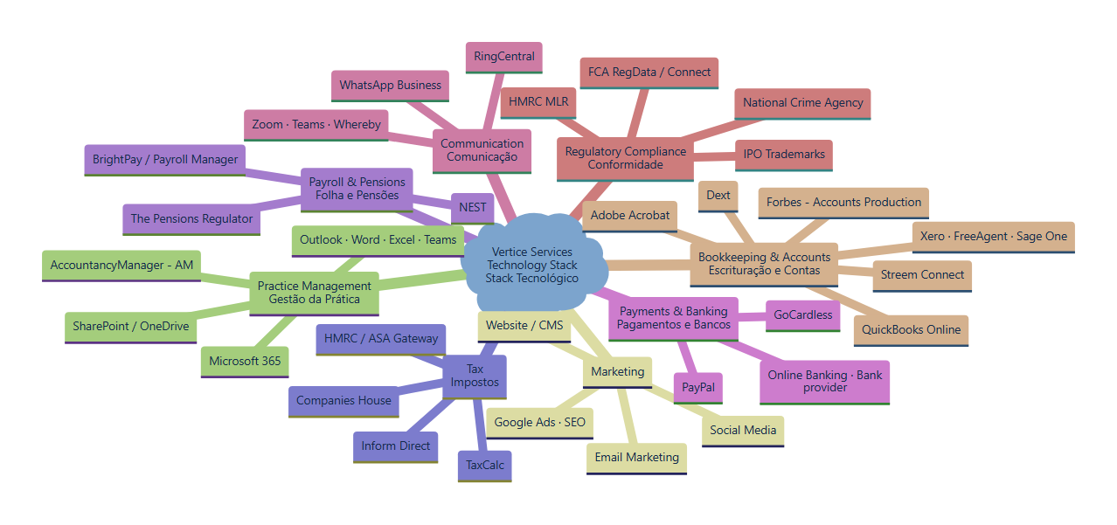Figura 1 — Stack tecnológico por categoria · Figure 1 — Technology stack by category.

2. Sistemas por Departamento · Systems by Department
PT Sistemas centrais (usados por todos) e ferramentas especializadas de cada departamento. EN Core systems (used by everyone) and each department's specialised tools.
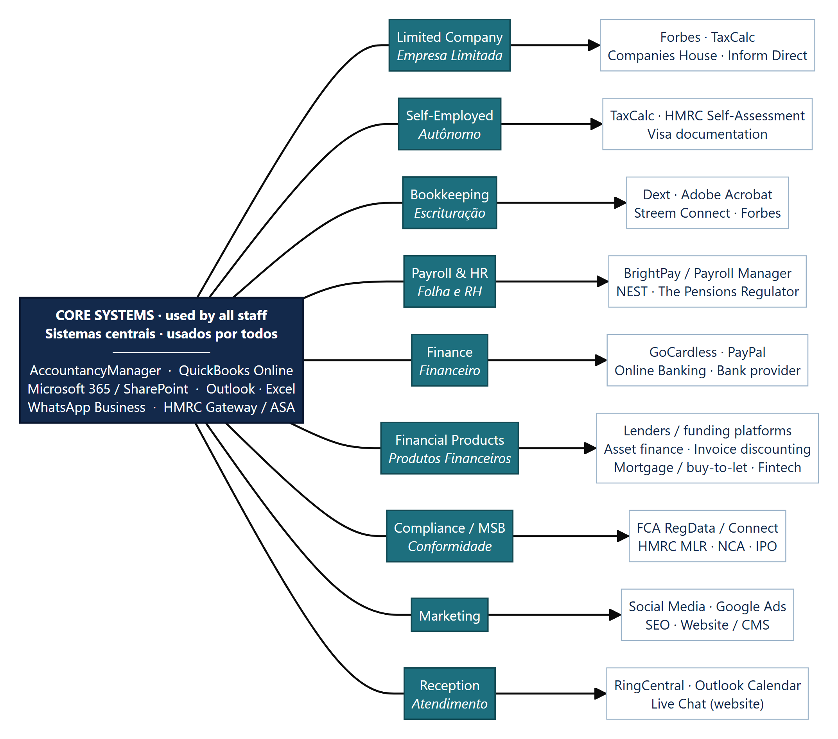Figura 2 — Sistemas centrais e especializados por departamento · Figure 2 — Core & specialised systems per department.

3. Inventário de Softwares · Software Inventory
Software | Categoria · Category | Finalidade · Purpose | Principais usuários · Main users
AccountancyManager (AM)  "Bright Manager" | Gestão da prática · Practice management | CRM, cadastro de clientes, tarefas, prazos, faturamento, checagens AML · CRM, client records, tasks, deadlines, billing, AML checks | Todos os deptos · All departments
QuickBooks Online | Escrituração · Bookkeeping | Razão, conciliação bancária, VAT/MTD, lançamentos · Ledger, bank rec, VAT/MTD, journals | Escrituração, Limitada, Autônomo, Financeiro
Xero · FreeAgent · Sage One | Escrituração (alt.) · Bookkeeping (alt.) | Plataformas parceiras certificadas para clientes nesses sistemas · Certified partner platforms for clients on those systems | Contadores / Escrituração
Dext | Captura de dados · Data capture | Captura de notas/recibos para o QuickBooks · Receipt/invoice capture into QBO | Escrituração (Mirian é focal)
Forbes | Produção de contas · Accounts production | Contas estatutárias finais e cálculo de Corporation Tax · Final statutory accounts & CT computation | Limitada (Talita, Paulo, Mirian, Rodolfo)
TaxCalc | Impostos · Tax | Declarações pessoais (SA) e de empresas (CT600) · Personal (SA) & corporation tax returns | Autônomo, Limitada
Adobe Acrobat | Documentos · Documents | Conversão de extratos PDF → CSV · Convert bank statements PDF→CSV | Admin Limitada, Escrituração
Streem Connect | Dados bancários · Bank data | Obtenção de extratos bancários do cliente · Retrieve client bank statements | Admin Limitada (Erica)
HMRC Online / ASA / Gateway | Portal do governo · Gov gateway | RTI, VAT MTD, Self-Assessment, CT, autorização de agente · RTI, VAT MTD, SA, CT, agent auth | Contabilidade e Folha · All accounting/payroll
Companies House | Registro público · Gov registry | Incorporação, confirmation statement, arquivamentos · Incorporation, confirmation statements, filings | Limitada, Admin
Inform Direct | Secretaria societária · Company secretarial | Transferência de cotas, registros estatutários · Share transfers, statutory registers | Admin Limitada
BrightPay / Payroll Manager | Folha · Payroll | Folha, RTI, CIS, holerites, P11D · Payroll, RTI, CIS, payslips, P11D | Folha de Pagamento (Adriana)
NEST | Pensões · Pensions | Auto-enrolment de pensão · Auto-enrolment pension | Folha de Pagamento
The Pensions Regulator (TPR) | Conformidade · Compliance | Declaration of Compliance · Declaration of Compliance | Folha de Pagamento
GoCardless | Pagamentos · Payments | Cobrança por débito direto das taxas · Direct debit collection of fees | Financeiro
PayPal | Pagamentos · Payments | Pagamentos online/cartão · Card/online payments | Financeiro
Online Banking · Bank provider | Bancos · Banking | Pagamentos, contas a pagar/receber · Payments, AP/AR | Financeiro, Assessoria
WhatsApp Business | Comunicação · Communication | Comunicação com clientes em toda a empresa · Firm-wide client communication | Todos · All
RingCentral | Telefonia · Telephony | VoIP, roteamento de chamadas, relatórios · VoIP, call routing, reports | Atendimento, Contadores
Zoom · Teams · Whereby | Vídeo · Video | Reuniões e consultorias · Meetings & consultations | Áreas com clientes · Client-facing
Microsoft 365 (Outlook, Word, Excel) | Produtividade · Productivity | E-mail, documentos, planilhas · Email, documents, spreadsheets | Todos · All
SharePoint / OneDrive | Gestão documental · Document mgmt | Armazenamento de documentos dos clientes · Client document storage | Todos · All
FCA RegData / Connect | Regulatório · Regulatory | Relatórios de MSB / instituições de pagamento · MSB/payment-institution reporting | Compliance (Paulo)
HMRC MLR · NCA | Regulatório · Regulatory | Supervisão antilavagem, SARs · AML supervision, SARs | Compliance (Paulo, Erica)
IPO (Intellectual Property Office) | Jurídico · Legal | Registro de marcas · Trademark registration | Marketing, Admin
Social Media · Google Ads · SEO · CMS | Marketing | Marca, campanhas, aquisição, conteúdo do site · Brand, campaigns, acquisition, website content | Marketing (Guilherme)
Vagas.com · Amazon · Three · Computer Highway | Apoio / fornecedores · Support / vendors | Recrutamento; vouchers/compras; SIMs móveis; suporte de TI & Forbes · Recruitment; vouchers; mobile SIMs; IT & Forbes support | Operações / RH / TI

4. Matriz Departamento × Sistema · Department × System Matrix
● = sistema central/diário · core/daily ✓ = utilizado · used
Departamento · Department | AM | QuickBooks | Forbes | TaxCalc | Dext | HMRC/ASA | Cos House | BrightPay | GoCardless/PayPal | M365/SharePoint | WhatsApp | RingCentral
Empresa Limitada | ● | ● | ● | ✓ | ✓ | ● | ● |  |  | ● | ● | ✓
Autônomo / SE | ● | ✓ | ✓ | ● |  | ● | ✓ |  |  | ● | ● | ✓
Escrituração | ● | ● | ✓ |  | ● | ● |  |  |  | ● | ●
Folha & RH | ✓ |  |  |  |  | ● |  | ● |  | ● | ●
Financeiro | ● | ● |  |  |  | ✓ |  |  | ● | ● | ●
Produtos Financeiros | ● |  |  |  |  | ✓ |  |  | ✓ | ● | ● | ✓
Atendimento | ✓ |  |  |  |  |  |  |  |  | ● | ● | ●
Marketing |  |  |  |  |  |  |  |  |  | ✓ | ✓
Compliance / MSB | ● | ✓ | ✓ |  |  | ● | ● |  |  | ● | ✓
Assistente do CEO | ● |  |  |  |  | ✓ | ✓ |  |  | ● | ● | ✓
Compliance/MSB também usa FCA RegData/Connect, HMRC MLR, NCA e IPO. Marketing usa Social Media, Google Ads, SEO e CMS. Produtos Financeiros usa plataformas de crédito/funding, asset finance, invoice discounting e fintech. · Compliance/MSB also uses FCA RegData/Connect, HMRC MLR, NCA and IPO. Marketing uses Social Media, Google Ads, SEO and CMS. Financial Products uses lending/funding platforms, asset finance, invoice discounting and fintech.

5. Softwares por Funcionário · Software by Employee
Funcionário · Employee | Departamento · Department | Principais sistemas · Main systems
Rodolfo Basilio | Diretoria / Limitada | AccountancyManager, Outlook, Zoom/Teams, WhatsApp, Excel, TaxCalc, HMRC, Calendar
Talita Mendes | Operações / Limitada | AccountancyManager, QuickBooks, Forbes, Excel, HMRC, Companies House, SharePoint, Zoom/Teams, Vagas.com, WhatsApp
Paulo Veronese | Limitada / Compliance | AccountancyManager, Forbes, QuickBooks, Companies House, HMRC, SharePoint, Excel, FCA (RegData/Connect), HMRC MLR, NCA
Erica Barros | Limitada (Admin) | AccountancyManager, QuickBooks, Companies House, Inform Direct, HMRC, Adobe Acrobat, Streem Connect, SharePoint, RingCentral, IPO
Mirian Martinez | Escrituração (Focal) / VAT | QuickBooks, AccountancyManager, Dext, Forbes, HMRC ASA, SharePoint, Outlook, Excel, WhatsApp, Three, Computer Highway
Juliana Goncalves | Autônomo (Líder) | QuickBooks, TaxCalc, HMRC, Companies House, Outlook, Whereby/Zoom/Teams, OneDrive/SharePoint, RingCentral, WhatsApp, Excel
Sidnei Pereira | Autônomo | QuickBooks, TaxCalc, HMRC, Companies House, Outlook, Zoom/Teams, OneDrive, WhatsApp/RingCentral
Taina Soares | Autônomo (Admin) | AccountancyManager, HMRC, TaxCalc, SharePoint, Outlook, Companies House (forms 64-8/SA)
Marcia Barbiero | Assessoria do CEO | Outlook (agenda/e-mail), AccountancyManager, HMRC, SharePoint, WhatsApp, Bank provider (forms), IPO
Ivone Vogel | Financeiro (Resp.) | QuickBooks, Excel, Online Banking, GoCardless, PayPal, HMRC, BrightPay (journal), Bank platform
Fernanda Porretti | Financeiro | QuickBooks, AccountancyManager, GoCardless, Bank portal, Outlook, WhatsApp, Excel
Carlos Alberto Pereira | Financeiro | QuickBooks, AccountancyManager, GoCardless, Bank portal, Outlook, WhatsApp, Excel
Adriana Dogaru | Folha & RH (Resp.) | BrightPay / Payroll Manager, AccountancyManager, HMRC ASA, NEST, The Pensions Regulator, Excel, Outlook, Word, SharePoint, Amazon, WhatsApp
Daniel Nogueira + equipe BR/PT | Escrituração | QuickBooks, AccountancyManager, Dext, HMRC, Outlook, WhatsApp, SharePoint, Excel
Gustavo Mofati | Produtos Financeiros (Resp.) | AccountancyManager, Excel, Outlook, WhatsApp, HMRC; plataformas de crédito/funding, asset finance, invoice discounting e fintech (a definir) · lending/funding platforms (to be defined)
Marcela Salles | Atendimento | RingCentral, Live Chat (site), WhatsApp, Outlook Calendar, AccountancyManager, e-mail info@
Guilherme Augusto | Marketing | Website/CMS, Facebook, Instagram, LinkedIn, X/Twitter, YouTube, Google Ads, SEO, Email Marketing, IPO (marca)
Weslley Harakawa | Tecnologia e IA | Ferramentas de TI/automação e IA (em definição) · IT/automation & AI tooling (being defined)
PT Conclusão: cinco sistemas formam a espinha dorsal da Vertice — AccountancyManager, QuickBooks Online, Microsoft 365/SharePoint, WhatsApp Business e o HMRC Gateway. A padronização em torno deles é alta; as ferramentas especializadas (Forbes, TaxCalc, BrightPay, Dext, GoCardless, FCA) atendem a fluxos específicos por departamento.
EN Conclusion: five systems form Vertice's backbone — AccountancyManager, QuickBooks Online, Microsoft 365/SharePoint, WhatsApp Business and the HMRC Gateway. Standardisation around them is high; specialist tools (Forbes, TaxCalc, BrightPay, Dext, GoCardless, FCA) serve department-specific workflows.
Vertice Services Ltd · Manual de Operações / Operations Manual · Documento 2/5 — Softwares / Software Usage

